Nội dung cơ bản của luận văn bao gồm 4 chương:
Chương 1: Yêu cầu công nghệ của quá trình điều khiển nhiệt độ trong ủ vật liệu từ.
Chương này trình bày tổng quan về điều khiển nhiệt độ, quá trình ủ vật liệu từ và các phương trình vi phân mô tả trạng thái của hệ.
Chương 2: Xây dựng mô hình tính toán của bài toán điều khiển nhiệt độ
Chương này nêu lên vai trò quan trọng của việc gia nhiệt cho các vật liệu, các dạng bài toán nung.
Khảo sát mô hình phân bố nhiệt độ trong vật, các hệ số truyền nhiệt tổng cộng bên ngoài và , mô hình chia lớp để tính nhiệt độ trong vật, cơ sở toán học lập mô hình tính, ứng dụng mô hình khảo sát quá trình ủ vật liệu từ trong lò tĩnh.Thiết kế hàm truyền đạt của các lớp phôi tấm.
Chương 3: Thiết kế bộ điều khiển và kết quả mô phỏng
Chương này xây dựng mô hình toán học cho đối tương điều khiển,và thiết kế bộ điều khiển nhiệt độ cũng như khảo sát chất lượng động của hệ thống bằng PID và Logic Mờ.
Chương 4: Thí nghiệm điều khiển nhiệt độ trong lò điện trở
Chương này thí nghiệm thực sử dụng lò nung tĩnh tại phòng TN -211 Tại trường đại học Kỹ Thuật Công Nghiệp Thái Nguyên để quan sát chất lượng làm việc của hệ thống

CHƯƠNG I
YÊU CẦU CÔNG NGHỆ CỦA QUÁ TRÌNH ĐIỀU KHIỂN NHIỆT ĐỘ TRONG Ủ VẬT LIỆU TỪ

  - Khái quát chung về điều khiển nhiệt độ.
Trong nhiều qui trình công nghệ, gia nhiệt các vật liệu là một công đoạn quan trọng tất yếu. Gia nhiệt là một vấn đề kỹ thuật được ứng dụng trong nhiều lĩnh vực khác nhau . Việc gia nhiệt cho các vật liệu có thể là khâu cuối cùng để cho ra sản phẩm, ví dụ nung gạch, gốm sứ, nhiệt luyện các chi tiết máy, chế tạo cáp quang, ủ thuỷ tinh quang học, chế tạo vật liệu sắt từ, ủ vật liệu từ v.v…nhưng cũng có thể là quá trình phục vụ cho việc gia công tiếp theo nghĩa là nung các bán thành phẩm như nung kim loại để phục vụ cho các máy cán nóng, các máy búa hay rèn dập. Xây dựng hệ thống tự động điều khiển trong trường hợp này, nếu tách rời hai khâu nung và gia công tiếp theo thì có thể mất đồng bộ về công suất thiết bị cũng như số lượng và chất lượng sản phẩm, sẽ tác động xấu đến hiệu quả kinh tế.
Trong quá trình nung, thông số đặc trưng cho công nghệ là nhiệt độ kim loại và sự phân bố nhiệt độ trong phôi. Các thông số nhiệt vật lý của lò cũng như vật liệu khi nung thay đổi chậm. Sự biến đổi chậm ở đây được hiểu là thông số thay đổi không có đột biến, nhảy vọt và tốc độ đủ để các thiết bị thu thập thông tin và tính toán thực hiện được các thuật toán điều khiển cần thiết trong quá trình điều khiển nung theo thời gian thực [2]. Chậm do đó có tính tương đối tuỳ thuộc sự phát triển của kỹ thuật tin học, ta gọi đó là quá trình có thông số biến đổi chậm. Một yêu cầu được đặt ra trong kỹ thuật là ta phải điều khiển nhiệt độ của lò theo yêu cầu nhiệt độ vật nung. Tức là, ta điều khiển trực tiếp được chất lượng sản phẩm. Có hai phương án để điều khiển được nhiệt độ vật nung.
- Đo trực tiếp nhiệt độ của vật nung: Phương án này nếu thực hiện được thì có độ chính xác của điều khiển cao. Tuy nhiên, thực tế khó có thể đo được vì ngoài việc xác định nhiệt độ bề mặt ta còn phải xác định sự phân bố nhiệt bên trong vật. Hơn nữa không thể đặt cho mỗi vật một cảm biến nhiệt độ.
- Đo gián tiếp nhiệt độ vật nung: Phương án này ta tính toán nhiệt độ sản phẩm theo các phương trình truyền nhiệt, và lấy đó làm căn cứ điều khiển. Từ nhiệt độ lò nhờ có mô hình tính toán ta suy ra nhiệt độ của bề mặt vật và sự phân bố nhiệt độ các lớp bên trong vật. Phương án này phải sử dụng các phương trình truyền nhiệt khá phức tạp, phụ thuộc vào kích thước, hình dạng của vật cần gia nhiệt và phải thí nghiệm để xác định các thông số thực của mô hình. Tuy nhiên với sự ứng dụng rộng rãi của máy vi tính như ngày nay thì phương án này có thể thực hiện được.
1.2. Ủ vật liệu từ, nghiên cứu Xây dựng hệ thống điều khiển nhiệt độ ứng dụng cho quá trình ủ vật liệu từ.
Ủ vật liệu từ là gì ? thì ủ vật liệu từ Trong nghề luyện kim và khoa học vật liệu là một phương pháp nhiệt luyện nhằm mục đích sửa chữa lại sự sắp xếp cấu trúc tinh thể của vật liệu để cho một vật liệu có tính mềm hơn để cải thiện tính gia công hay giảm độ cứng không cần thiết cho cơ tính của vật liệu đó. Vật liệu khi thực hiện ủ là kết quả của một quy trình nung nóng ở một nhiệt độ nào đó và duy trì ở nhiệt độ đó với thời gian nhất định và sau đó làm nguội sản phẩm với một tốc độ cần thiết.
1.3. Thành lập phương trình truyền nhiệt
Xét một vật rắn truyền nhiệt đẳng hướng, $u(x,y,z,t)$ là nhiệt độ của nó tại điểm $(x,y,z)$ ở thời điểm $t$. Nếu tại các điểm khác nhau của vật nhiệt độ khác nhau thì nhiệt sẽ truyền từ điểm nóng hơn tới điểm nguội hơn. Sự truyền nhiệt đó tuân theo định luật sau:
Nhiệt lượng $ΔQ$ đi qua một mảnh mặt khá bé $ΔS$ chứa điểm $(x,y,z)$ trong một khoảng thời gian $Δt$ tỷ lệ với $ΔS$, $Δt$ và đạo hàm pháp tuyến . Tức là
$ΔQ=−k(x,y,z)ΔtΔS\frac{∂u}{∂n}$ (1.1)
Trong đó $k(x,y,z)>0$ là hệ số truyền nhiệt ($k(x,y,z)$ không phụ thuộc vào hướng của pháp tuyến với $ΔS$ vì sự truyền nhiệt là đẳng hướng), $\vec{n}$ là vectơ pháp của $ΔS$ hướng theo chiều giảm nhiệt độ.
Gọi $q$ là dòng nhiệt, tức là nhiệt lượng đi qua một đơn vị diện tích trong một đơn vị thời gian. Từ ta suy ra $q=−k\frac{∂u}{∂n}$.
1.4. Điều kiện đầu và điều kiện biên
Trong vật lý ta biết rằng muốn xác định được nhiệt độ tại mọi điểm trong vật ở mọi thời điểm, ngoài phương trình (1.3) ta còn cần phải biết phân bố nhiệt độ trong vật ở thời điểm đầu và chế độ nhiệt độ ở biên $S$ của vật.
Điều kiện biên có thể cho bằng nhiều cách:
* Cho biết nhiệt độ tại mỗi điểm $P$ của biên $S$ $u|_{S}=ψ_{1}(P,t)$ (1.7)
* Tại mọi điểm của biên $S$ cho biết dòng nhiệt $q=−k\frac{∂u}{∂n}$ vậy ta có điều kiện biên
$\frac{∂u}{∂n}|_{S}=ψ_{2}(P,t)$ (1.8)
Trong đó $ψ_{2}(P,t)=\frac{−q(P,t)}{k}$ là một hàm cho trước.
* Trên biên $S$ của vật có sự trao đổi nhiệt với môi trường xung quanh, mà nhiệt độ của nó là $u_{0}$ thì ta có điều kiện biên sau:
$\left[\frac{∂u}{∂n}+h(u−u_{0})\right]|_{S}=0$ (1.9)
Nếu biên $S$ cách nhiệt thì $h=0$ suy ra (1.9) trở thành $\frac{∂u}{∂n}|_{S}=0$
Như vậy bài toán truyền nhiệt trong một vật rắn, đồng chất truyền nhiệt đẳng hướng đặt ra như sau: Tìm nghiệm của phương trình (1.3) thoả mãn điều kiện đầu $u|_{t=0}=ϕ (x,y,z)$ và một trong các điều kiện biên .
1.5. Khảo sát sự truyền nhiệt trong quá trình gia nhiệt bằng phương pháp giải tích
Giới hạn bài toán là một tấm phẳng có chiều dày 2s, hệ số dẫn nhiệt λ, có hệ số toả nhiệt từ bề mặt tới môi trường là α. Giả thiết đặt gốc toạ độ ở tâm của tấm phẳng, ta có phương trình truyền nhiệt như sau:
(1-10)
Trong đó: u(x,τ=0) = u_{o}=const
Trong công thức trên:
a- là hệ số dẫn nhiệt độ
u- hàm nhiệt độ của vật
Với t_{f} là nhiệt độ trong không gian lò nung. Để giải phương trình (1-10) ta dùng phương pháp phân ly biến số:
Đặt: u(x,τ) = ϕ(τ).ψ(x) ta có :
1.6. Tính toán trường nhiệt độ trong phôi bằng phương pháp số
Việc sử dụng các công cụ giải tích để tính toán các bài toán kỹ thuật có nhiều hạn chế, do đó người ta tìm cách gần đúng bằng các phương pháp số. Ở đây xin giới thiệu phương pháp sai phân. Để trình bày những khái niệm cơ bản của phương pháp sai phân, trước hết ta xét một số bài toán đơn giản đối với phương trình vi phân thường.

1.7. Các yêu cầu công nghệ
Xét về mặt công nghệ, trong quá trình nung nói chung và ủ vật liệu từ nói riêng, ta cần quan tâm tới 3 đặc trưng cơ bản, đó là: Nhiệt độ bề mặt phôi nung, độ đồng đều nhiệt trong quá trình nung và thời gian nung.
* Nhiệt độ bề mặt phôi nung: Để thấy sự cần thiết phải quan tâm tới nhiệt độ bề mặt phôi nung, ta hãy xét quá trình nung. Khi nâng nhiệt độ bề mặt phôi nung thì cũng tăng tốc độ hình thành xỉ nung trên bề mặt. Quá một giới hạn nhiệt độ nào đó, xỉ nung sẽ chảy và kết dính phôi nung xuống đáy lò. Do đó sẽ gây tổn thất kim loại cũng như lãng phí các khâu gia công trước đó. Như ta biết, nung nhanh kim loại từ trạng thái nhiệt độ xác lập ban đầu đến một nhiệt độ xác lập trung bình nào đó theo toàn khối được thực hiện bằng cách tăng tốc nhiệt độ lò và nhiệt độ mặt phôi nung theo thời gian. Như vậy khi nhiệt độ nâng quá cao, sẽ gây thêm tổn thất kim loại do bị ôxy hoá thành xỉ nung.
* Độ đồng đều nhiệt trong quá trình nung: Độ đồng đều nhiệt theo tiết diện vật nung trong những điều kiện nhất định sẽ có ảnh hưởng quyết định đến tiêu hao điện năng khi gia công (cán, rèn dập..), độ hao mòn trục cán cũng như lượng phế liệu (cán hỏng) và các tổn hao khác trong quá trình gia công.

* Thời gian nung: Thời gian ủ cần đảm bảo sự cung cấp phôi cho các khâu gia công cơ học tiếp theo. Nếu thời gian nung kéo dài không cần thiết, sẽ tăng lượng kim loại bị ôxy hoá thành xỉ nung, do đó thời gian ủ cũng là một chỉ tiêu cần khống chế sao cho phù hợp với mỗi quá trình công nghệ.
Bài toán ủ vật liều từ sẽ giải quyết 3 yêu cầu trên. Tuy nhiên việc điều khiển quá trình ủ để đạt được đồng thời cả 3 chỉ tiêu là: Nhiệt độ bề mặt phôi, độ đồng đều nhiệt và thời gian ủ là rất khó khăn.. Cho nên, để giải quyết bài toán trên, tuỳ thuộc vào từng bài toán kỹ thuật cụ thể ta sử dụng các yêu cầu công nghệ khác nhau

CHƯƠNG II

XÂY DỰNG MÔ HÌNH TÍNH TOÁN CỦA BÀI TOÁN ĐIỀU KHIỂN NHIỆT ĐỘ

2.1. Xây dựng mô hình toán học cho đối tượng điều khiển
Xây dựng mô hình toán học cho đối tượng điều khiển là bước đầu tiên cũng là phần quan trọng nhất của bài toán điều khiển. Vậy ta đặt ra câu hỏi mô hình toán học của đối tượng là gì?
Mô hình toán học là một hình thức biểu diễn lại những hiểu biết của ta về hệ thống một cách khoa học nhằm phục vụ mục đích mô phỏng, phân tích và tổng hợp bộ điều khiển cho hệ thống. Không thể điều khiển một hệ thống mà không hiểu biết gì về hệ thống.
Đối tượng có 2 loại cơ bản là đối tượng có tính tự cân bằng và đối tượng không tự cân bằng nên cũng có hai loại thuật toán để xác định hàm truyền.
Tính tự cân bằng là khả năng của đối tượng sau khi có nhiễu tác động phá vỡ trạng thái cân bằng thì nó sẽ tự hiệu chỉnh để trở lại trạng thái cân bằng mà không có sự tác động từ bên ngoài. Đối tượng có tính tự cân bằng gọi là đối tượng tĩnh.
2.2. Xây dựng mô hình toán nhiệt độ trong phôi tấm

2.2.1. Đặt vấn đề
Yêu cầu cần thiết đặt ra trong kỹ thuật là phải điều khiển được nhiệt độ của lò ủ theo yêu cầu nhiệt độ của phôi nung, có như vậy mới đảm bảo những yêu cầu công nghệ đặt ra với phôi nung. Mục đích chủ yếu của mô hình nung là cho thông số về diễn biến nhiệt độ trên bề mặt vật và theo tiết diện các lá thép trong cả quá trình ủ ... Tuy nhiên trên thực tế có nhiều thông số công nghệ của đối tượng cần điều khiển mà ta không thể đo trực tiếp được. Vì vậy ta phải đặt ra xây dựng mô hình ính toán biết vỏ tìm lõi. Ta có thể xây dựng mô hình bằng hai phương pháp đó là phương pháp số và xây dựng mô hình bằng phương pháp mô hình hàm truyền. Phương pháp xây dựng mô hình toán để tính toán nhiệt độ trong phôi tấm bằng phương pháp số chính là giải bằng phương pháp sai phân, dùng lưới sai phân để giải bài toán. Phương pháp xây dựng mô hình toán bằng phương pháp hàm truyền là dựa trên sự tính toán và các thông số của phôi tấm để lập hàm truyền đạt của phôi tấm để giải bài toán.
Tóm lại, mô hình nói trên dùng để lấy thông tin về nhiệt độ của phôi nung trong lò nung tĩnh, và càng có ý nghĩa trong lò nung mà phôi nung chuyển động liên tục .Mô hình có nhiệm vụ phải tính ra nhiệt độ trung bình của vật khi biết nhiệt độ của khí trong lò, hoặc tính ra phân bố nhiệt độ lò theo giản đồ nhiệt độ yêu cầu của phôi nung với các ràng buộc cho trước.

2.2.2. Mô hình phân bố nhiệt độ trong lò.
Ta chia thỏi theo chiều dầy thành n lớp (ví dụ ta chia thành 6 lớp như hình vẽ)
L
1
2
3
4
5
6

Hình 2.1 mô hình chia lớp của thỏi nung
Như vậy . Nhờ thế phương trình (2-4 ) được thay bằng hệ các phương trình vi phân thường của các hàm u₁(t),u₁(t),..,u_{n+1}(t). Cũng như thế từ phương trình (2-5 ), ta có các hàm Q₁(t),Q₂(t),..,Q_{n+1}(t). Các hàm u_{k}(t), Q_{k}(t) theo hướng x có quan hệ vi phân nói trên là quá trình diễn biến của nhiệt độ thỏi và luồng nhiệt qua thỏi ở từng lớp. Hệ thống được biến đổi có dạng:
(2.12)
Với k = 2,3,..,n.
với k = 2,3,..,n
(2.13)
(khi xếp thỏi lạnh )
Trong đó:
h: Chiều dầy của mỗi lớp, [m]
a, λ: Các hệ số dẫn nhiệt độ và dẫn nhiệt của vật liệu. [m²s⁻¹]
và [Wm^{-1o}C⁻¹].
Sử dụng mô hình này để điều khiển ta gặp trở ngại khi xác định các thông số vật lý dùng trong tính toán. Độ chính xác của mô hình phụ thuộc chủ yếu vào độ chính xác khi xác định các thông số trên mà chúng lại là những hàm phức tạp phụ thuộc vào nhiều yếu tố.
Tuy nhiên trong những điều kiện nhất định ta có thể xác định gần đúng và trong quá trình tính toán, máy tính sẽ làm chính xác dần bằng phương pháp gần đúng loại 1 và sau đó mô hình sẽ còn hiệu chỉnh bằng cách so sánh giá trị tính toán và giá trị đo được.

2.2.2.3. Cơ sở toán học lập mô hình tính.

Nhờ phương pháp sai phân theo kiểu mắt lưới để giải các bài toán biên, ta đã đưa các phương trình vi phân đạo hàm riêng về các phương trình sai phân. Như vậy, ta có thể giải các phương trình sai phân này trên máy tính số.
Từ phương trình (2.3) với các điều kiện đầu (2.4) và (2.5) ta chuyển về các phương trình sai phân. Thay các biểu thức (2.11) vào (2.10) ta có:
Tóm lại ta có:
Từ 7 công thức tính toán nhiệt độ trên (ở đây ta chia thành 6 lớp; n = 6).
Vậy ta có mô hình tính toán nhiệt độ trong vật nung như hình vẽ.

n = 6
z
y
x
o
Q₁ = α₁(u_{p1} – u₁)
u₁
u₂
u₃
u₄
u₅
u₆
u₇
Q₁
Q₂
Q₃
Q₄
Q₅
Q₆
Q₇
1
2
3
4
5
6
L
- Q₇ = α₂(u_{p2} – u₇)
y,t
x
o

Hình 2.2: Mô hình chia lớp để tính nhiệt độ trong vật.

Mô hình tính toán bằng phương pháp hàm truyền khi chia phôi thành n lớp

uf(t)Heat source
λ1, u1(t)
λ2, u2(t)
λn, un(t)
d/n
d/n
d/n

Hình 2.7. Mô hình phôi n lớp
(2.15)
Hay:
(2.16)
Ví dụ tính toán hàm truyền từng lớp khi chi phôi thành 1 lớp và 3 lớp [12]
Lấy vật liệu là thép tấm với các thông số như sau :
Hệ số dẫn nhiệt của tấm λ=55.8 w/m.K (Ở đây coi hệ số dẫn nhiệt của tấm là hằng số)
Khối lượng riêng: ρ =7800kg/ m3
Nhiệt dung riêng c =460 j/kg.K
Hệ số truyền nhiêt α=335w/m2
Chiều dài tấm a=40cm=0.4m
Chiều rộng tấm b =25 cm =0.25 m
Chiều dày tấm d =5 cm =0.05 m
Diện tích bề mặt tấm :A=a*b =0.4*0.25 =0.1 m2
- Giả sử coi tấm thép là 1 lớp :
Khi đó sự truyền nhiệt qua tấm là truyền nhiệt đối lưu :
V=0.4*0.25*0.05 = 0.005 m3
m=V*ρ =0.005*7800=39kg
C =m*c =39*460 =17940
R=0.0299
Hàm truyền đối tượng là

- Giả sử coi tấm thép là 2 lớp:
Khi đó chiều dày mỗi lớp là d/2=0.05/2 m
V1=V2=.4*0.25*0.025=0.0025 m3
m1 =m2 =V1*ρ=0.0025*7800=19.5kg
C1 =C2 =m1*c =19.5 *460 = 8970
Hàm truyền từng lớp của đối tượng là:
- Giả sử ta coi thấm thép là 3 lớp
Khi đó chiều dày mỗi lớp là d/3=0.05/3 m
V1=V2=V3 =0.4*0.25*(0.05/3) m3
m1=m2=m3 =V1*ρ=0.4*0.25*(0.05/3)*7800=13kg C1=C2=C3 =m1*c =13*460 =5980
Và hàm truyền từng lớp lần lượt là:

CHƯƠNG III:

THIẾT KẾ BỘ ĐIỀU KHIỂN VÀ KẾT QUẢ MÔ PHỎNG

3.1. Các Phương pháp tổng hợp bộ điều khiển PID và mờ.

3.1.1. Tổng quan về bộ điều khiển PID
Trong phần này đề cập về những vấn đề liên quan đến phương pháp tổng hợp bộ điều khiển PID. Bộ điều khiển PID bao gồm 3 thành phần: Khuyếch đại tỷ lệ (P: Proportional), tích phân (I: Integral) và vi phân (D: Derivative).
Phương trình thời gian mô tả bộ điều khiển PID:
(3.1)
y(t)
u(t)
e(t)
w(t)
Bộ
điều khiển
Đối tượng
điều khiển
u(t)
e(t)
u_{P}
u_{I}
u_{D}
u(t)
e(t)
Hình 3.1: Điều khiển với bộ điều khiển PID

Bộ điều khiển PID được sử dụng rất rộng rãi, là cơ sở để thiết kế các bộ điều khiển khác. Lý do là tính đơn giản của nó kể cả về cấu trúc cũng như nguyên lý làm việc, người sử dụng nó rất linh hoạt, ví dụ như dễ dàng tích hợp các luật điều khiển như luật P, luật PI, luật PD. Hơn nữa bộ diều khiển PID luôn là phần tử không thể thay thế trong các quá trình tự động khống chế nhiệt độ, mức, tốc độ, …
3.1.2. Bộ điều khiển mờ
Các bộ điều khiển mờ được thiết kế dựa trên logic mờ được gọi là bộ điều khiển mờ (FLC: fuzzy logic control)
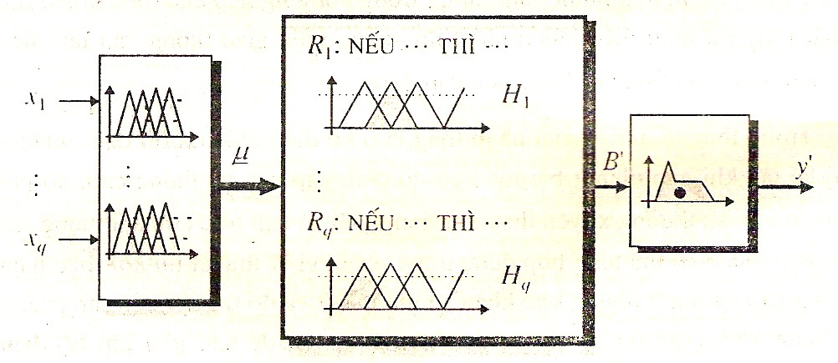
Hình 3.7. Bộ điều khiển mờ cơ bản
Bộ điều khiển mờ cơ bản có hình dạng như hình 3.9 gồm 3 khối:
Khối 1: Làm mờ hóa
Khối 2: Xác định luật hợp thành
Khối 3: Giải mờ
Bộ điều khiển mờ gồm ba khâu chính là khâu mờ hóa, thiết bị thực hiện luật hợp thành và khâu giải mờ
- Ưu điểm nhược điểm của điều khiển mờ
  - Khối lượng công việc thiết kế giảm đi nhiều do không cần sử dụng mô hình đối tượng trong việc tổng hợp hệ thống.
  - Bộ điều khiển mờ dễ hiểu hơn so với các bộ điều khiển khác và dễ dàng thay đổi.
  - Đối với các bài toán thiết kế có độ phức tạp cao, giải pháp dùng bộ điều khiển mờ cho phép giảm khối lượng tính toán và giảm giá thành sản phẩm.
  - Trong nhiều trường hợp bộ điều khiển mờ làm việc ổn định hơn, bền vững hơn và chất lượng điều khiển cao hơn.
  - Điều khiển mờ có thể sử dụng cho các hệ thống không cần biết chính xác mô hình đối tượng.
  - Vì hệ thống điều khiển mờ gần vớ i nguyên lýđiều khiển của con người (con người không có các cảm biến để cảm nhận chính xác đối tượng), do đó các bộ cảm biến sử dụng có thể không cần độ chính xác cao.
+ Việc nghiên cứu về lý thuyết đối với lý thuyết mờ chưa thật hoàn thiện
(tính ổn định, tính phi tuyến, tối ưu).
+ Cho đến nay chưa có nguyên tắc chuẩn mực cho việc thiết kế cũng như chưa thể khảo sát tính ổn định, tính bền vững, chất lượng, quá trình quá độ cũng như quá trình ảnh hưởng của nhiễu cho các bộ điều khiển mờ.
  - Không thiết kế hệ điều khiển mờ cho các bài toán mà hệ điều khiển kinh điển có thể dễ dàng thực hiện được như các bộ điều khiển P, PI, PD, PID.
- Hạn chế sử dụng điều khiển mờ cho các hệ thống cần đảm bảo độ an toàn cao do những yêu cầu về chất lượng và mục đích của hệ thống điều khiển mờ chỉ có thể xác định và đạt được qua thực nghiệm.
  - Hệ thống điều khiển mờ là hệ thống điều khiển mang tính chuyên gia, gần với nguyên lý điều khiển của con người, do đó người thiết kế phải hoàn toàn đủ hiểu biết và kinh nghiệm về hệ thống cần điều khiển mới có thể thiết kế được hệ thống cần điều khiển mới có thể thiết kế được hệ điều khiển mờ.
  - Bộ điều khiển mờ theo luật PID
Bộ điều khiển mờ được thiết kế theo thuật toán chỉnh định PID có 3 đầu vào gồm sai lệch ET giữa tín hiệu chủ đạo và tín hiệu ra , đạo hàm DET của sai lệch và tích phân ET của sai lệch . Đầu ra của bộ điều khiển mờ chính là tín hiệu điều khiển u(t) . Mô hình toán học của bộ PID theo thuật toán chỉnh định có dạng :
(3.23)
Với thuật toán PID tốc độ, bộ điều khiển PID có 3 đầu vào:
Sai lệch ET giữa tín hiệu đầu vào và tín hiệu chủ đạo , đạo hàm bậc nhất DET1 và đạo hàm bậc hai DET2 của sai lệch . Đầu ra của hệ mờ là đạo hàm bậc nhất của tín hiệu điều khiển u(t) .
Bộ điều khiển PID theo thuật toán tốc độ có mô hình
(3.24)
Do trong thực tế thường có một trong hai thành p hần trong (3.23), (3.24) được bỏ qua nên thay vì thiết kế một bộ điều khiển PID hoàn chỉnh người ta lại thường tổng hợp các bộ điều khiển PI với mô hình sau:
hoặc
Hay bộ điều khiển PD với mô hình
hoặc

3.2. Tính toán bộ điều khiển PID và bộ điều khiển mờ điều khiển nhiệt độ lò ủ vật liệu từ.
    - Thiết kế bộ điều khiển PID điều khiển nhiệt độ cho lớp 2 khi chia phôi làm 3 lớp

Cấu trúc lò điện trở như:

WBộ quan sát(s)
Wdc(s)
WBBĐ(s)
WLò(s)
Wdoluong(s)
Ucđ
y
(-)
Hình 3.8. Sơ đồ điều khiển nhiệt độ hệ thống lò vật hai mạch vòng

Với bộ biến đổi tiristor có hàm truyền như sau:

(3.25)
Sơ đồ điều khiển vòng trong:
Mục đích của vòng điều khiển trong này là điều khiển nhiệt độ lò ủ.
Hàm truyền của BBĐ
Bộ biến đổi sử dụng bộ biến đổi xoay chiều - xoay chiều 1 pha dùng thyristor. Thực chất đây là khâu quán tính bậc nhất có hàm truyền là:
(3.26)
Hàm truyền lò điện trở là:
Lò là đối tượng định vị (có tính tự cân bằng ), có dung lượng lớn và có thời gian trễ nên hệ số K được tính một cách gần đúng theo công thức.
[14]
BBĐ tỷ lệ được mô tả bởi hàm truyền: W_{doluong}(s) = 10/1000=0.01 [14]
Và hàm truyền từng lớp lần lượt là:

Ta có sơ đồ cụ thể:
Wdc(s)
WBBĐ(s)
WLò(s)
W1(s)
W2(s)
Wdoluong(s)
Ucđ
y
(-)
Hình 3.9. Mạch điều khiển vòng tỷ lệ
Đối tượng có 2 hằng số thời gian lớn và 3 hằng số thời gian bé, ta dùng tiêu chuẩn phẳng bù 2 hằng số thời gian trội:
Dùng bộ điều khiển PID:
T_{n} = 556
T_{u} = 500
T_{i} = 2*K*Σ T_{b}= 2*1.1*35.9533 = 79.1
Như vậy ta có:
Ta dùng thêm bộ lọc :
    - Thiết kế bộ điều khiển mờ điểu khiển nhiệt độ cho lớp 2 khi chia phôi
làm 3 lớp.

Lò điện trở có một số đặc điểm như hàm truyền của nó là phi tuyến, hệ số k thay đổi ở những phạm vi nhiệt khác nhau, công cuộc nhận dạng xác định của nó sẽ kém chính xác... Vì thế, trong luận văn này tôi đã nghiên cứu và ứng dụng điều khiển mờ vào hệ thống điều khiển nhiệt độ lò trong quá trình ủ vật liệu từ
3.2.2.1. Bộ điều khiển mờ
Các bộ điều khiển mờ được thiết kế dựa trên logic mờ được gọi là bộ điều khiển mờ (FLC: fuzzy logic control)
Hình 3.10. Bộ điều khiển mờ cơ bản
Bộ điều khiển mờ cơ bản có hình dạng như hình 3.9 gồm 3 khối:
Khối 1: Làm mờ hóa
Khối 2: Xác định luật hợp thành
Khối 3: Giải mờ
Bộ điều khiển mờ gồm ba khâu chính là khâu mờ hóa, thiết bị thực hiện luật hợp thành và khâu giải mờ
3.2.2.2. Các bước giải mờ
Bước1. Xác định tất cả các biến ngôn ngữ vào ra
Theo yêu cầu điều khiển và kinh nghiệm thực tế mà việc chọn các biến vào ra vừa có tính khách quan vừa có tính chủ quan của người thiết kế.
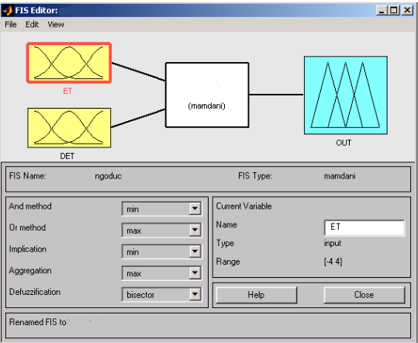
Hình 3.11. Biến ngôn ngữ đầu vào
Trong đó:
ET: sai lệch nhiệt độ (biến vào)
DET: Tốc độ tăng giảm nhiệt độ(biến vào)
OUT: Biến ra
Bước 2. Xác định tập giá trị cho các biến vào ra
- Sai lệch nhiệt độ
Được định nghĩa như là độ sai khác giữa nhiệt độ đặt và nhiệt độ hiện tại đo
được, ký hiệu là ET.
ET = nhiệt độ đặt – nhiệt độ đo [⁰C]
Mong muốn của chúng ta là điều khiển đến 1000⁰C nên miền xác định của biến sẽ là khoảng [-4⁰C,+1000⁰C].
Trong miền xác định đó, ta định nghĩa 7 tập mờ :
ET = {âm nhiều, âm vừa, âm ít, bằng không, dương ít, dương vừa, dương nhiều}
Hay: ET = { NB, NM, NS, ZE, PS, PM, PB}
Tuy nhiên, để tập trung hơn trong khoảng sai lệch nhỏ, ta không phân bố đều 7 tập mờ này trên khoảng [-4⁰C,+1000⁰C] mà chỉ phân bố đều trong khoảng
[-4⁰C,+4ºC]
- Tốc độ tăng giảm nhiệt độ
Là giá trị tăng hay giảm của nhiệt độ hiện tại so với nhiệt độ trước đó khoảng thời gian lấy mẫu, ký hiệu là DET.
DET = (nhiệt độ hiện tại – nhiệt độ trước)/ thời gian lấy mẫu [ºC/s]
Đối tượng điều khiển là một lò ủ vật liệu từ có độ quán tính tương đối lớn, ta định nghĩa DET với miền xác định là [-2,+2]
Cũng định nghĩa cho biến DET có 7 mờ với tên gọi như trên, định nghĩa trong khoảng [-2,+2]
DET ={NB, MN, NS, ZE, PS,PM, PB}
- Đại lượng ra
Đại lượng ra của bộ điều khiển mờ chính là phần trăm công suất kích cho lò nhiệt(%p)
Biến OUT với 7 tập mờ dạng singleton
μ
V1
V2
V3
V4
V5
V6
V7

Hình 3.12. Biến đầu ra
Biến out với 7 dạng mờ tam giác.
%P = [ V1,V2,V3,V4,V5,V6,V7]
Bước 3: Xác định dạng hàm liên thuộc
Đây là vấn đề rất quan trọng vì quá trình làm việc của bộ điều khiển mờ phụ thuộc vào dạng và kiểu hàm liên thuộc. Ở đây ta chọn hàm liên thuộc là dạng hình thang và hính tam giác, là dạng hàm liên thuộc có mức độ chuyển đổi tuyến tính đơn giản.
Phân bố giá trị mờ đầu vào ET
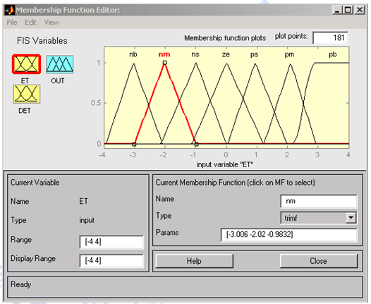
Hình 3.13. Xây dựng hàm liên thuộc tín hiệu vào ET
Phân bố giá trị mờ đầu vào DET
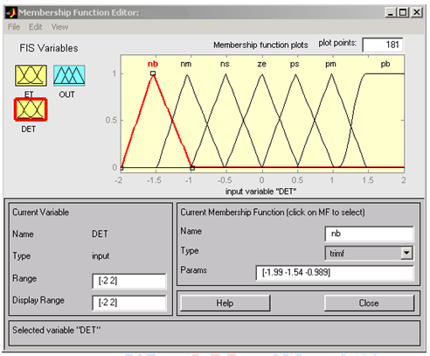
Hình 3.14. Xây dựng hàm liên thuộc tín hiệu vào DET

Phân bố giá trị biến mờ đầu ra OUT
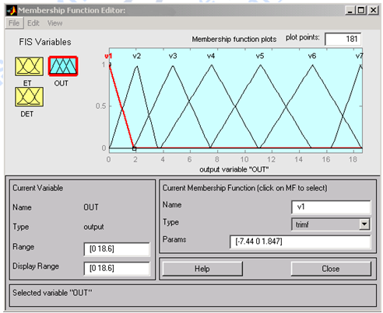
Hình 3.15. Xây dựng hàm liên thuộc tín hiệu ra
Bước 4. Xây dựng các luật điều khiển “ nếu…thì..”
Gồm 7x7 =49 luật sơ khởi ban đầu trên cơ sở những nhận định ban đầu về đối tượng.
OUT |  | DET
 |  | NB | NM | NS | ZE | PS | PM | PB
ET | NB | V1 | V1 | V1 | V1 | V1 | V1 | V1
ET | NM | V1 | V1 | V1 | V1 | V1 | V1 | V1
ET | NS | V1 | V1 | V1 | V1 | V1 | V1 | V1
ET | ZE | V1 | V1 | V1 | V1 | V1 | V1 | V1
ET | PS | V2 | V2 | V2 | V3 | V3 | V4 | V4
ET | PM | V3 | V4 | V4 | V5 | V5 | V6 | V7
ET | PB | V6 | V6 | V7 | V7 | V7 | V7 | V7
Bảng 3.4. Phối hợp các tập mờ cho biến vào/ra

Ở đây ta chọn luật hợp thành max – min. ta có kết quả hợp thành:
Bước 5. Giải mờ
Dùng phương pháp phân vùng bằng nhau (Bisector)
Bước 6. Thiết kế và mô phỏng bằng Matlab.

  - Kết quả mô phỏng khi thiết kế bộ điều khiển PID để điều khiển nhiệt độ cho lớp 1 và lớp 2 khi phôi được chia thành 3 lớp.
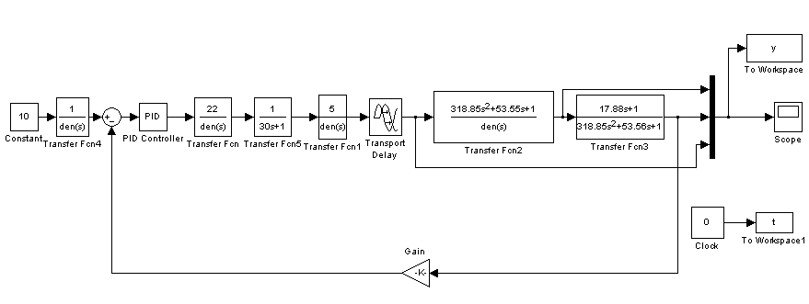
Hình 3.16. Mô hình mô phỏng với bộ điều khiển PID
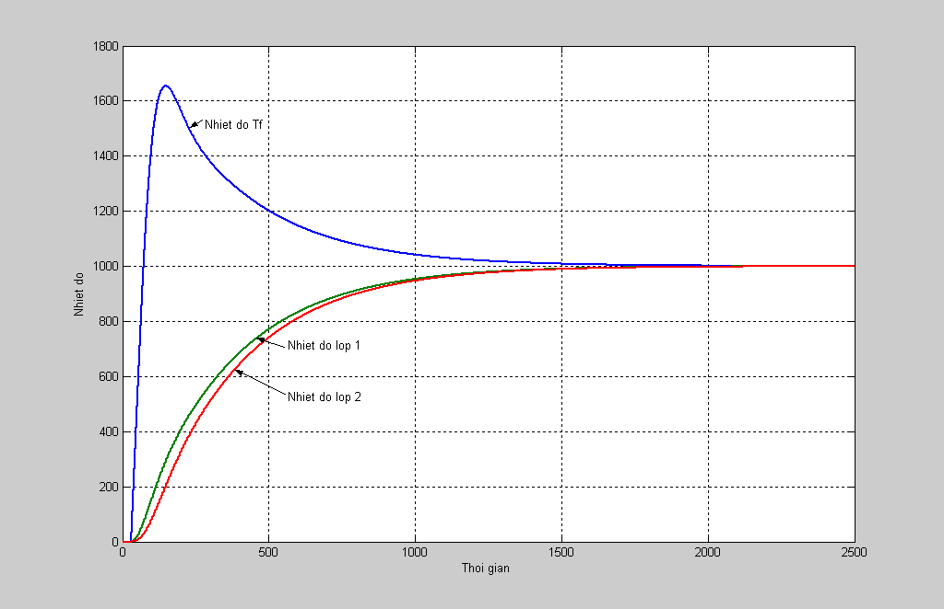

Hình 3.17. Kết quả mô phỏng với bộ điều khiển PID

3.4. Kết quả mô phỏng khi thiết kế bộ điều khiển mờ để điều khiển nhiệt độ cho lớp 1 và lớp 2 khi phôi được chia thành 3 lớp.
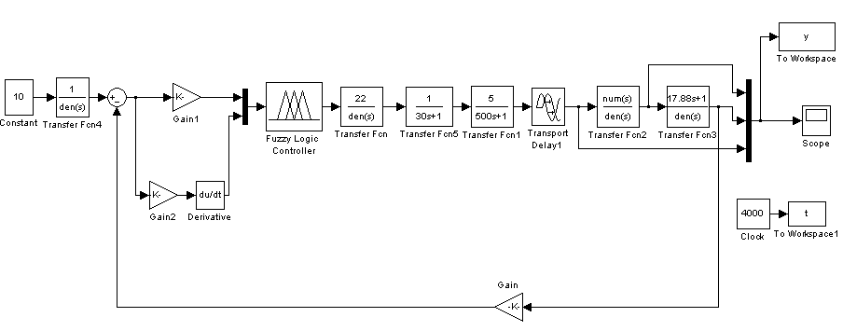
Hình 3.18. Mô hình mô phỏng với bộ điều khiển PID

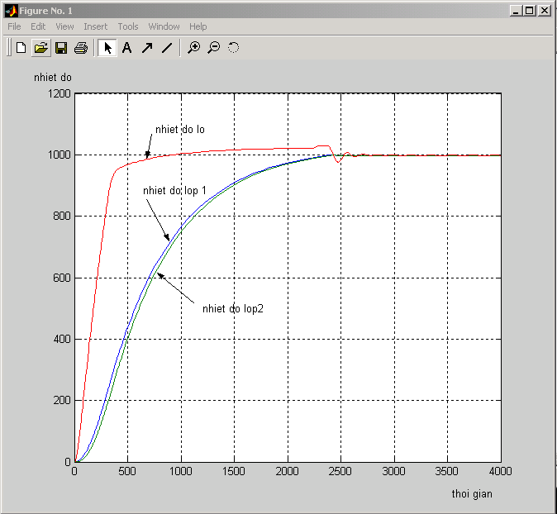

Hình 3.19. Kết quả mô phỏng với bộ điều khiển mờ động.

CHƯƠNG 4

THÍ NGHIỆM ĐIỀU KHIỂN NHIỆT ĐỘ TRONG LÒ ĐIỆN TRỞ

Thí nghiệm lò nung thực sử dụng lò tĩnh, thực hiện tại hệ thống thí nghiệm được xây dựng tại phòng TN-211 - Trường Đại học Kỹ thuật công nghiệp Thái Nguyên, sử dụng Card điều khiển NIDAQ USB-6008 và Toolbox Data Acquistion của Matlab.

4.1 Sơ đồ hệ thống thí nghiệm lò điện trở trong PTN (Hình 4.1)
Trong đó :
- Lò gia nhiệt sử dụng lò điện trở
- Cặp nhiệt ngẫu(cặp nhiệt1 đo nhiệt độ lò, cặp nhiệt 2 đo nhiệt độ tâm vật nung)
- Card NI USB6008
- Máy tính điều khiển
- Mạch động lực thyristor mắc xung đối nối tiếp cuộn cảm.
- Mạch điều khiển Thyristor gồm mạch tạo xung và khuyếch đại công suất xung mở Thyristor (KĐCS)

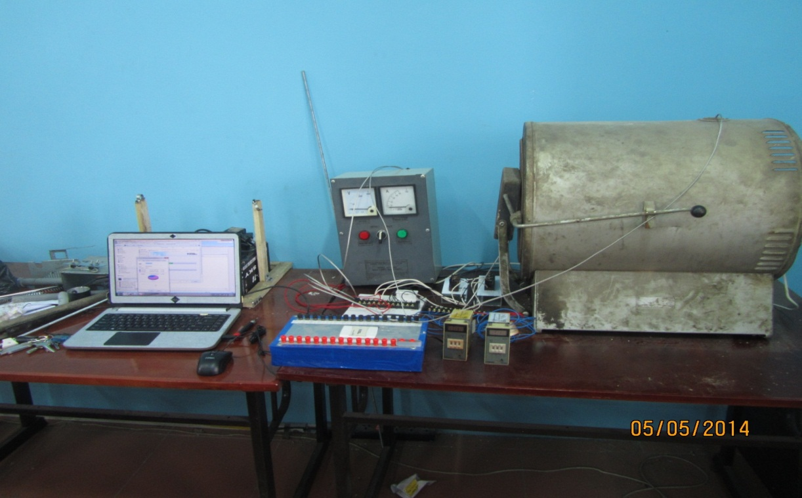

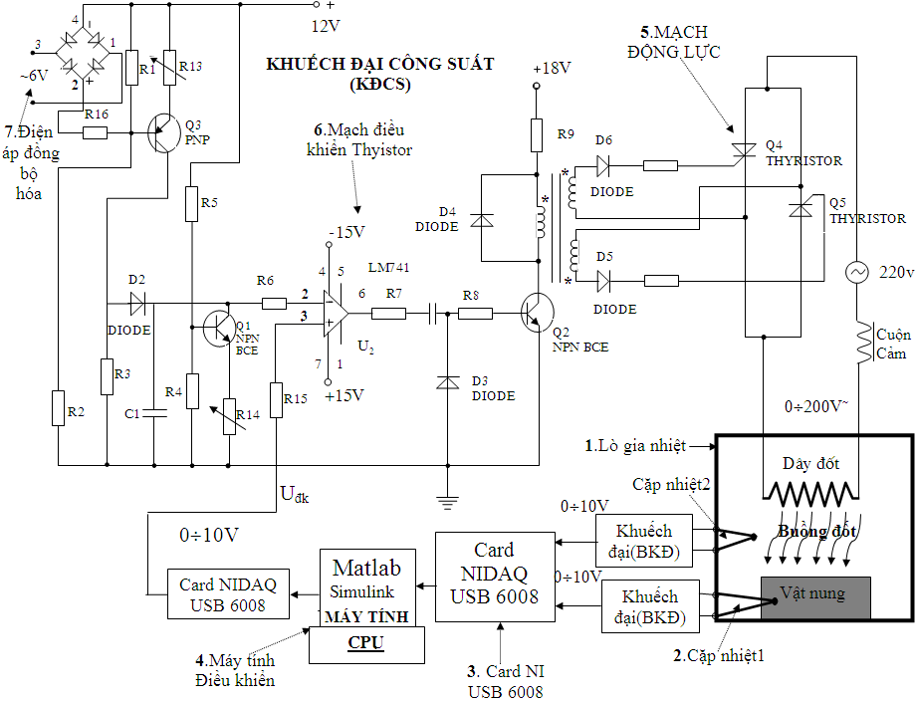

Hình 4.1: Sơ đồ hệ thống thí nghiệm lò gia nhiệt trong phòng thí nghiệm

Nguyên lý hoạt động của hệ thống:
Tín hiệu điện áp điều khiển U_{dk} xuất ra từ Máy tính (sơ đồ điều khiển trên trên phần mềm Matlab-simulink) qua ngõ tương tự (Analog output) của Card NIDAQ USB-6008 vào mạch khuếch đại công suất. Mạch khuếch đại công suất cấp điện áp từ 0-200V tỉ lệ với tín hiệu điều khiển xuất ra từ máy tính cho lò gia nhiệt. Nhiệt độ lò biến thiên từ nhiệt độ môi trường đến khoảng 600⁰C. Để đo nhiệt độ tôi dùng cặp nhiệt điện loại K (hình 4.2) với đặc tuyến gần như tuyến tính. Nhiệt độ lò qua cặp nhiệt thứ nhất và nhiệt độ tâm vật nung qua cặp nhiệt thứ hai được biến thành điện áp từ 0-40mV. Vì tín hiệu đầu vào Analog input AI0, AI1 của Card NIDAQ USB-6008 là tín hiệu chuẩn hóa từ -10V đến +10V phải dùng Bộ khuếch đại (BKĐ) tín hiệu từ cặp nhiệt điện. BKĐ khuếch đại điện áp có hệ số khuếch đại 250 lần từ 0-40mV lên đến giá trị 0-10V. Card NIDAQ USB-6008 được giao tiếp với máy tính thông qua cổng USB.
Các thuật toán điều khiển được xử lý trong máy tính thông qua phần mềm Matlab-Simulink sẽ xuất qua Card NIDAQ USB-6008 thông qua ngõ tương tự (Analog output) có giá trị từ 0 đến 10V tín hiệu này chính là U_{dk} được đưa tới Mạch khuếch đại công suất để điều khiển 2 Thyristor mắc xung đối liên tục đóng mở tương ứng với công suất lò thay đổi từ giá trị 0 đến giá trị lớn nhất. Mạch khuếch đại công suất gồm mạch tạo xung, khuyếch đại công suất xung mở Thyristor và mạch động lực gồm 2 thyristor mắc xung đối.

KẾT LUẬN – ĐÁNH GIÁ
Luận văn đã thực hiện được những công việc sau:
- Tìm hiểu về hệ (đối tượng) có tham số phân bố, cụ thể đã tìm hiểu về đối tượng nhiệt
- Xác định lò nung thuộc loại lò điện trở, đối tượng có hàm truyền là khâu quán tính bậc nhất có trễ .
- Thiết kế bộ điều khiển PID theo tiêu chuẩn phẳng
- Thiết bộ điều khiển Mờ tĩnh và mờ động
- Tiến hành thực nghiệm thực tế trên mô hình lò điện trở, thực tế tại nơi sản xuất, mô phỏng đặc tính đường nhiệt độ qua phần mềm Matlab
- Hiệu chỉnh các tham số của bộ điều khiển PID để đạt được yêu cầu mong muốn.
Đánh giá nội dung của đề tài:
Đề tài có thể ứng dụng trong nhiều lĩnh vực gia nhiệt khác nhau như: Tôi, ram, nhiệt luyện các chi tiết cơ khí, ủ vật liệu sắt từ, ủ thuỷ tinh quang học v..v.. . Đặc biệt đề tài dùng để giải quyết bài toán nung trong các lò nung liên tục phục vụ cho công nghệ ủ vật liệu từ.
Những kiến nghị nghiên cứu tiếp theo
• Xây dựng bộ quan sát trạng thái để lấy tín hiệu phản hồi nhiệt độ các lớp phôi nung mục đích nâng cao độ chính xác của điều khiển ta có thể quan sát được nhiệt độ các lớp phôi nung từ lúc bắt đầu nung đến lúc kết thúc nung, qua đó muốn điều chỉnh nhiệt độ của phôi nung ta chỉ việc điều chỉnh giá trị đặt nhiệt độ vào lò.
• Nghiên cứu bài toán điều khiển quá trình gia nhiệt theo mục tiêu nung khác nhau trong lò tĩnh với các hình dạng phôi khác nhau như: Phôi hình trụ, hình xuyến vv..vv

